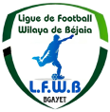
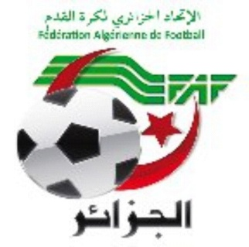
FEDERATION ALGERIENNE DE FOOTBALL

LIGUE DE FOOTBALL DE LA WILAYA DE BEJAIA

Cité DES FRERES BOURENINE BEJAIA
Tel ( fax) 034 125 465
Mail : liguefootballbejaia@gmail.com
PV N° 08
Du 21/12/2023

COURRIER : ARRIVEE

A - FAF / LNF / LFF/LRFA / LNF-S :
- FAF :
- Circulaire N° 012 du 17/12/2023 relative à la violence dans les stades de football. Noté.
- A/S non programmation des rencontres le vendredi entre 12H30 – 14H30. Noté.
- LNFF :
- Nous transmettons la Programmation des rencontres de football (Séniors et Jeunes). Remerciements.
- LRFA : Coupe d’Algérie 2024 :
- Affaire disciplinaire N°01/J - match JS Akbou/ES Smaoun (U19) du 11/11/2023 à Tazmalt. Noté.
- Affaire disciplinaire N°21 - match MB Hammadi/AS Oued Ghir (Séniors) du 10/11/2023. Noté.

B- CLUBS :
- CSB : Report des rencontres jeunes. Noté.
- ASB : Changement de programmation des rencontres jeunes. Noté.
- JSB : Réclamation A/S sanction infligée au joueur lors de la rencontre (NRBS/JSB). Noté.
- RCS : Sollicitant un renforcement du service d’ordre. Noté.
- JSAA : A/S de la rencontre ESS/JSAA (U19). Noté.
- ARBB : Réclamation A/S rencontre U15 (JSTA/ARBB). Noté.
- NRBS : Annulation de la licence entraineur. Noté.

C –DIVERS
- Ligue sport et travail : Programme des rencontres. Remerciements.
- Ligue d’Athlétisme de la Wilaya de Bejaia : Invitation à la cérémonie de remise des récompenses 42ème challenge cross de la Soummam. Remerciements.
- OPOW : A/S du représentant de la ligue au conseil d’administration du stade OPOW. Noté.
D- D.J.S :
- Réunion de préparation rencontre ligue II et D III amateur. Noté.
- PV de la réunion de préparation des rencontres ligue III amateur. Remerciements.

COMPTE-RENDU DES TRAVAUX
DES COMMISSIONS

COMMISSIONS | TRAVAUX
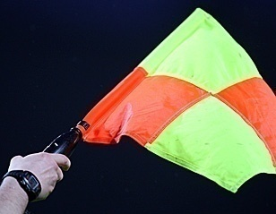 | - Causeries hebdomadaires.  - Désignation des arbitres pour les rencontres du vendredi 22, samedi 23 Décembre 2023 (Honneur, Pré-honneur et jeunes).  - Désignation des arbitres pour les vacances scolaires (jeunes).
 | - Etude de 18 affaires disciplinaires
- Homologation des résultats de la 06° et 7° journée « Honneur » séniors.
- Classement « Honneur» séniors.
- Homologation des résultats de la 07° journée « Pré-Honneur » séniors.
- Classement « Pré-Honneur» séniors.
- Programmation de la 08 journée Honneur.
- Programmation de la 08° journée Pré-Honneur.
- Programmation catégorie jeunes :
- (U15-U17-U19)
- 04° et 05° journée Groupe « 1 » et « 3 ».
- 05° et 06° journée Groupe « 2 ».
- (U15-U17)
- 05° journée Groupe « A ».
- 05° et 06° journée Groupe « B » et « C ».

- Stage de formation 1er degré : le 3ème regroupement aura lieu du 23/12/2023 au 03/01/2024.
- Stage de formation FAF1 : il sera programmé prochainement.

URGENT

La FAF suspend le déroulement de tous les championnats
Suite à l’accident tragique qui a endeuillé ce mercredi 20 décembre 2023 le club et la famille du MC El-Bayadh, la Fédération algérienne de football a décidé de suspendre toutes les activités footballistiques prévues ce week-end à travers tout le territoire national et au niveau de toutes les divisions et catégories confondues, et ce jusqu’à nouvel ordre.

NOS PEINES
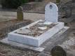 | CONDOLÉANCES AU CLUB MC EL-BAYADH  C’est avec une immense peine qu'ont a appris l’accident tragique de la route qui a endeuillé le club du MC El-Bayadh, évoluant en Ligue 1 professionnelle Mobilis, et qui a entraîné le décès de deux membres de ce club.  En cette douloureuse circonstance, le Président Monsieur AMGHAR Idir, les membres du Bureau de ligue, les Arbitres et l’ensemble du Personnel présentent au club du Mouloudia d’El-Bayaddh, aux familles et aux proches des victimes leurs sincères condoléances et les assurent de leur profonde sympathie.  Puisse Dieu, le tout puissant, accorder aux défunts sa sainte miséricorde.  ‘’A Dieu nous appartenons et à Lui nous retournons’’

EXTRAITS DU

REGLEMENT DES CHAMPIONNATS DE FOOTBALL AMATEUR

Article 69 : Classement

Le championnat se déroule en deux phases :
Aller et Retour. Il est attribué :
- Trois (03) points pour un match gagné ;
- Un (01) point pour un match nul ;
- Zéro (00) point pour un match perdu sur terrain ou par pénalité.
1 l Classement des équipes dans un groupe unique :
- L’équipe qui a obtenu le plus grand nombre de points est déclarée championne.
- En cas d'égalité de points entre deux équipes ou plus, au terme du classement final, les équipes seront départagées selon l’ordre des critères suivants :
- Le plus grand nombre de points obtenus par une équipe lors des matchs joués entre les équipes concernées;
- La meilleure différence de buts obtenue par une équipe lors des matchs joués entre les équipes concernées;
- La meilleure différence de buts obtenue par une équipe sur l’ensemble des matchs joués par les équipes concernées lors de la phase aller;
- Le plus grand nombre de buts marqués par une équipe sur l’ensemble des matchs joués par les équipes concernées lors de la phase aller;
- Le plus grand nombre de buts marqués par une équipe sur l’ensemble des matchs joués l’extérieur par les équipes concernées lors de la phase aller;
- En cas d’égalité concernant tous les critères ci-dessus, un match d’appui avec prolongation éventuelle et tirs au but est organisé par la ligue sur terrain neutre.

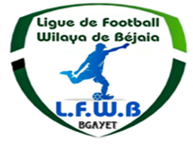
FEDERATION ALGERIENNE DE FOOTBALL

LIGUE DE FOOTBALL DE LA WILAYA DE BEJAIA

Cité DES FRERES BOURENINE BEJAIA
Tel ( fax) 034 125 465
Mail : liguefootballbejaia@gmail.com

MODALITES D’ACCESSION ET DE RETROGRADATION
SAISON SPORTIVE : 2023-2024
DIVISION D’HONNEUR : 12 CLUBS

Pour rappel, les équipes reléguées administrativement rentrent dans le décompte final des équipes qui rétrograderont de l’honneur vers la division pré-honneur.

1er cas :
a) aucun club de Bejaia ne rétrograde de la R2 (12 équipes)
- Le club classé 1er de la division d’honneur accède en régionale 2
- Le club classé 12ème de la division d’honneur rétrograde en pré-honneur
- Les clubs classés 1er, 2ème, 3ème et 4ème de la division pré-honneur accèdent en honneur.
12 – 1 – 1 + 4 = 14

2ème cas :
- 01 club de Bejaia rétrograde de la R2 (12 + 1 = 13 équipes)
- Le club classé 1er de la division d’honneur accède en régionale 2
- Le club classé 12ème de la division d’honneur rétrograde en pré-honneur
- Le club classé 1er, 2ème et 3ème de la division pré-honneur accède en honneur.

13 – 1 – 1 + 3 = 14

3ème cas :
c) 02 clubs de Bejaia rétrogradent de la R2 (12 + 2 = 14 équipes)
- Le club classé 1er de la division d’honneur accède en régionale 2
- Les clubs classés 12ème de la division d’honneur rétrogradent en pré-honneur
- Le club classé 1er et 2ème de la division pré-honneur accède en honneur.

14 – 1 – 1 + 2 = 14

4ème cas :
a) 03 clubs de Bejaia rétrogradent de la R2 (12 + 3 = 15 équipes)
- Le club classé 1er de la division d’honneur accède en régionale 2
- Les clubs classés 12ème de la division d’honneur rétrogradent en pré-honneur
- Le club classé 1er de la division pré-honneur accède en honneur.

15 – 1 – 1 + 1 = 14

5ème cas :
a) 04 clubs de Bejaia rétrogradent de la R2 (12 + 4 = 16 équipes)
- Le club classé 1er de la division d’honneur accède en régionale 2
- Les clubs classés 12ème et 11ème de la division d’honneur rétrogradent en pré-honneur
- Le club classé 1er de la division pré-honneur accède en honneur.
16 – 1 – 2 + 1 = 14

Article 71 : Modalité d’accession et rétrogradation

- Au début de chaque saison sportive, chaque ligue publie sur son bulletin officiel et sur son site internet, les modalités d'accession et de rétrogradation telles qu’établies par la Fédération Algérienne de Football.
- Un club relégué sportivement ne peut en aucun cas être repêché ou remplacé par un autre club.
- Un Club relégué administrativement ne peut en aucun cas être inclus parmi le nombre des clubs rétrogradant en division inferieure.
- Amendé : Décision du Bureau Fédéral : Amendement de l’article 71 alinéa 3 (Clubs relégués administrativement) FAF/SG n°12 du 05.01.2020.
- Tout Club relégué administrativement de toutes Divisions confondues entre dans le décompte des Clubs relégués sportivement ;
- Les Clubs des Divisons Honneur et Pré-Honneur relégués administrativement ne peuvent en aucun cas être engagés l’année suivante.

Le Président, Le secrétaire général,

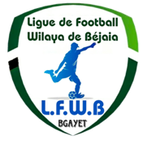
الاتحاد الجزائري لكرة القدم
FEDERATION ALGERIENNE DE FOOT BALL
رابطة كرة القدم لولاية بجاية
LIGUE DE FOOT BALL DE LA WILAYA DE BEJAIA

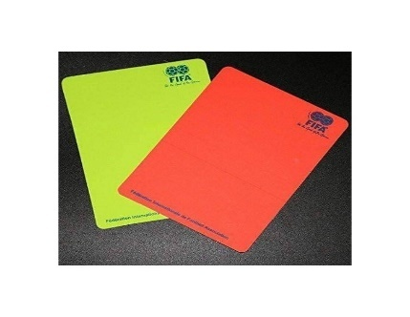
DIRECTION TECHNIQUE DE WILAYA D’ARBITRAGE
PV N° 06
SEANCE du 20/12/2023

- Membres présents :

- Mr BOUZELMADEN MOHAMED PRESIDENT DTWA.
- Mr YAHI OMAR P/C FORMATION.
- Mr MESSAOUDI AISSA MEMBRE.
- Mr BOUZERAR AHMED MEMBRE.
- Mr IDIRENE ZAHIR MEMBRE.
- Melle TOUATI HASSIBA SECRETAIRE.

- COURRIERR ARIVEE

- ARBITRES

- Mr ZAIDI Salah (Arbitre) : mise en disponibilité les journées du Samedi.

- DESIGNATION

- Report de toutes les compétitions jusqu’à nouvel ordre.

- AUDIANCE

- Néant.

- Cours de Formation :

- Thèmes : LOI 12 Fautes et Incorrections.
- Débat
- Divers

DEPARTEMENT DE L’ADMINISTRATION
DIRECTION DES FINANCES
SEANCE DU 20/12/2023

ET FINANCES
Membres présents :
  - ABDELFETTAH DAF
  - IDIRENE Membre
  - DJOUDER SG

Ordre du jour :

  - Recouvrement des amendes parues au BO N° 08.

Rappel Article 133 : Amendes

Les amendes infligées à un club doivent être réglées dans un délai de trente (30) jours à compter de la date de notification.
Passé le délai de trente (30) jours et après une dernière mise en demeure pour paiement sous huitaine, la ligue défalquera un (01) point par mois de retard à l’équipe seniors du club fautif.

NOTE AUX CLUBS

- Conformément aux dispositions de l’article 133 des RG relatif aux amendes, les Clubs concernés sont tenus de s’acquitter des montants indiqués ci-dessous au plus tard le mercredi 17 Janvier 2024 à 16 heure, soit en espèces soit par versement bancaire au compte B. E. A N° : 00200040400425009397.
Après versement, il y a lieu d’adresser à la Ligue la copie du bordereau de
Versement bancaire.

N° | CLUB | DIVISION | AMENDE CJD | AMENDE DOC
1 | US BENI MANSOUR | HONNEUR | 7 000,00
2 | CRB AOKAS |  | 6 500,00
3 | JS IGHIL OUAZZOUG |  | 1 500,00
4 | ARB BARBACHA |  | 5 000,00
5 | US SOUMMAM |  | 5 000,00
6 | JSB AMIZOUR |  | 5 000,00
7 | JS BEJAIA | PRE-HONNEUR | 10 000,00
8 | AS AIT SMAIL |  | 1 500,00
9 | ES SMAOUN |  |  | 1 000,00
10 | JST ADEKAR |  | 20 000,00

ETAT RECAPITULATIF DES AMENDES

N° | CLUB | DIVISION | AMENDE CJD | PV | DELAI DE PAYEMENT
1 | CRB AOKAS | HONNEUR | 5 000,00 | N° 05 | 27 Décembre 2023
2 | WRB OUZELLAGUEN | PRE-HONNEUR | 5 500,00
1 | JSB AMIZOUR | HONNEUR | 5 000,00 | N° 06 | 03 Janvier 2024
2 | RC SEDDOUK |  | 15 000,00
3 | O M’CISNA |  | 10 000,00
4 | AS OUED GHIR |  | 5 000,00
5 | CR MELLALA |  | 5 000,00
6 | CS P. CIVILE | PRE-HONNEUR | 5 000,00
7 | ES SMAOUN |  | 5 000,00
8 | JSA AMIZOUR | JEUNES | 3 000,00
9 | MC BEJAIA |  | 5 000,00
10 | AWFS BEJAIA |  | 1 500,00
1 | JSB AMIZOUR | HONNEUR | 5 000,00 | N° 07 | 10 Janvier 2024
2 | RC SEDDOUK |  | 5 000,00
3 | JS IGIL OUAZZOUG |  | 5 000,00
4 | O M’CISNA |  | 500,00
5 | US BENI MANSOUR |  | 5 000,00
6 | JS BEJAIA | PRE-HONNEUR | 5 000,00
1 | US BENI MANSOUR | HONNEUR | 7 000,00 | N° 08 | 17 Janvier 2024
2 | CRB AOKAS |  | 6 500,00
3 | JS I. OUAZZOUG |  | 1 500,00
4 | ARB BARBACHA |  | 5 000,00
5 | US SOUMMAM |  | 5 000,00
6 | JSB AMIZOUR |  | 5 000,00
7 | JS BEJAIA | PRE-HONNEUR | 10 000,00
8 | AS AIT SMAIL |  | 1 500,00
9 | ES SMAOUN |  | 1 000,00
10 | JST ADEKAR |  | 20 000,00

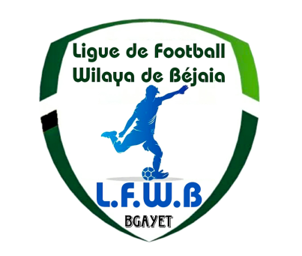
FEDERATION ALGERIENNE DE FOOTBALL
الاتحاد الجزائري لكرة القدم
LIGUE DE FOOT BALL DE LA WILAYA DE BEJAIA
رابطة كرة القدم لولاية بجاية
COMMISSION JURIDICTIONNELLE DE DISCIPLINE
COMMISSION DE DISCIPLINE
PV N° 07 SENIORS
HONNEUR
SAISON 2023/2024
SEANCE DU 17/12/2023

Membres présents :
  - M^{elle} FRISSOU NADIA Juriste
  - M^{r} MEZIANE KARIM Secrétaire
  - M^{r.} DJOUDER A/MADJID S/GENERAL

Membre absent (excusé) : M^{r} IDIR LAID Membre.
Ordre du jour : Traitements des Affaires Disciplinaires.

Division « HONNEUR »

Affaire n°78: Rencontre *USBM – ARBB * Du 15.12.2023
Type | Club | Nom et prénom | Licence | Sanction | Motif Sanction | Amende | Article
Joueur | ARBB | ABID YOUNES | 22W06J0532 | Avertissement | CAS | - | -
Joueur | ARBB | BOUMRAOU NABIL | 22W06J0526 | Avertissement | AJ | - | -
- Mr : BOUNCER MASSINISSA lic N° 22W06J0528 « ARBB » Avertissement non comptabilisé + 5.000 DA d’Amende pour contestation de décision (Circulaire N°002 de la FAF du 09/11/2023)

Affaire n°79: Rencontre *CRM – ASOG * Du 15.12.2023
Type | Club | Nom et prénom | Licence | Sanction | Motif Sanction | Amende | Article
Joueur | CRM | SMAALI IMAD | 22W06J1042 | Avertissement | CAS | - | -
Joueur | CRM | HAMACHE MUSTAPHA | 22W06J0944 | Avertissement | CAS | - | -
Joueur | CRM | ADRAR FAIZ | 22W06J4020 | Avertissement | CAS | - | -
Joueur | ASOG | AGGOUN YACINE | 22W06J0149 | Avertissement | JD | - | -
Joueur | ASOG | ALOUACHE LAID | 22W06J0153 | Avertissement | CAS | - | -
Joueur | ASOG | MAMMERI ANIS | 22W06J0150 | Avertissement | CAS | - | -

Affaire n°80: Rencontre *OMC – JSM * Du 08.12.2023
Type | Club | Nom et prénom | Licence | Sanction | Motif Sanction | Amende | Article
Joueur | OMC | BENHADDAD NORDINE | 22W06J0637 | Avertissement | AJ | - | -
Joueur | JSM | BOURICHE HOCINE | 22W06J0351 | Avertissement | AJ | - | -

Affaire n°81 Rencontre *USS – JSBA * Du 15.12.2023
Type | Club | Nom et prénom | Licence | Sanction | Motif Sanction | Amende | Article
Joueur | JSBA | IDIREN AB/KARIM | 22W06J0953 | Avertissement | CAS | - | -
Joueur | JSBA | NAIT MOUHOUB AB/EL HAK | 22W06J1302 | Avertissement | JD | - | -
Joueur | JSBA | AKLIL LAMINE | 22W06J0231 | Avertissement | CAS | - | -
Joueur | USS | BELKACMI LOUNIS | 22W06J0494 | Avertissement | CAS | - | -
Joueur | USS | AIROUCHE SALIM | 22W06J0719 | Avertissement | CAS | - | -
- Mr : BECHIREN LOUNIS ( ENTRAINEUR ADJOINT) lic N° 22W06E0174 « JSBA » Avertissement non comptabilisé + 5.000 DA d’Amende pour contestation de décision (Circulaire N°002 de la FAF du 09/11/2023)
- Mr : FRENDI GHILAS lic N° 22W06J0635 « USS » Avertissement non comptabilisé + 5.000 DA d’Amende pour contestation de décision (Circulaire N°002 de la FAF du 09/11/2023)

Affaire n°82: Rencontre *CRBA – NCB * Du 15.12.2023
Type | Club | Nom et prénom | Licence | Sanction | Motif Sanction | Amende | Article
Joueur | CRBA | KAKOUCHE MASSINISSA | 22W06J3719 | Avertissement | JD | - | -

Affaire n°83: Rencontre *JSIO – RCS * Du 15.12.2023
Type | Club | Nom et prénom | Licence | Sanction | Motif Sanction | Amende | Article
Joueur | JSIO | HACHEMI REDA | 22W06J0288 | Avertissement | CAS | - | -
Joueur | JSIO | DJOUHRI HAMZA | 22W06J0257 | Avertissement | CAS | - | -
Joueur | JSIO | FAID AMINE | 22W06J0264 | Avertissement | CAS | - | -
Joueur | JSIO | MEDDOURENE AB/RAHIM | 22W06J0259 | Avertissement | CAS | - | -
Joueur | RCS | NAIT BOUDA BACHIR | 22W06J0614 | Avertissement | CAS | - | -
Joueur | RCS | OULGHADI MOUSSA | 22W06J0190 | Avertissement | CAS | - | -

Division « PRE-HONNEUR »

Affaire n°84: Rencontre *WRBO – ESS * Du 15.12.2023
Type | Club | Nom et prénom | Licence | Sanction | Motif Sanction | Amende | Article
Joueur | WRBO | TOUAHRI Lyes | 22W06J0863 | Avertissement | CAS | - | -
Joueur | WRBO | YAHIAOUI Kamel Aghilas | 22W06J3232 | Avertissement | JD | - | -
Joueur | WRBO | BELATTAF Mahdi | 22W06J0868 | Avertissement | CAS | - | -
Joueur | ESS | BENHAMMA Fouad | 22W06J0424 | Avertissement | CAS | - | -
Joueur | ESS | BRIKH Faham | 22W06J01033 | Avertissement | JD | - | -

Affaire n°85: Rencontre *CSPC – JST * Du 16.12.2023
Type | Club | Nom et prénom | Licence | Sanction | Motif Sanction | Amende | Article
Joueur | CSPC | DJAFRI Rafik | 22W06J1384 | Avertissement | CAS | - | -
Joueur | JSTA | MOUSSOUNI Youba | 22W06J0839 | Avertissement | JD | - | -
Joueur | JSTA | SAIDI Hocine | 22W06J0913 | Avertissement | CAS | - | -

Affaire n°86: Rencontre *NRBS – JSB * Du 15.12.2023
Type | Club | Nom et prénom | Licence | Sanction | Motif Sanction | Amende | Article
Joueur | JSB | HAMMA Massinissa | 22W06J1345 | Avertissement | CAS | - | -
Joueur | JSB | DJAMA AB/Malek | 22W06J1858 | Avertissement | JD | - | -
- Mr : TALBI SALIM lic N° 22W06J1307 « JSB » (01) match ferme de suspension pour Cumul + 5.000 DA d’Amende pour contestation de décision (Circulaire N°002 de la FAF du 09/11/2023)
- Mr : BOUAICHE NASSIM lic N° 22W06E0046 (ENTRAINEUR) « JSB » Avertissement non comptabilisé + 5.000 DA d’Amende pour contestation de décision (Circulaire N°002 de la FAF du 09/11/2023)

Division « JEUNES U19 »

Affaire n°87: Rencontre *CRM – NRBS * Du 15.12.2023
Type | Club | Nom et prénom | Licence | Sanction | Motif Sanction | Amende | Article
Joueur | CRM | TALAOUIT Anir | 22W06J2592 | EXPULSION | (02) matchs fermes de suspension pour JEU BRUTAL | - | 96/RG DES JEUNES
Joueur | NRBS | AIT ABBAS Yanis | 22W06J2179 | EXPULSION | (02) matchs fermes de suspension pour JEU BRUTAL | - | 96/RG DES JEUNES
Joueur | NRBS | BOUANANI Salim | 22W06J3035 | EXPULSION | (01) match ferme de suspension pour cumul | - | 90. RG DES JEUNES

Affaire n°88: Rencontre *JSIO – ASAS * Du 16.12.2023
Type | Club | Nom et prénom | Licence | Sanction | Motif Sanction | Amende | Article
Joueur | ASAS | NABET Islam | 22W06J4090 | EXPULSION | (02) matchs fermes de suspension pour voie de fait envers adversaire | 1500DA | 98. RG DES JEUNES
Joueur | ASAS | RAHMOUNI Cherif | 22W06J4087 | Avertissement | CAS | - | -
Joueur | ASAS | KHEFFACHE Nazim | 22W06J1773 | Avertissement | JD | - | -
Joueur | JSIO | ADJAS Youcef | 22W06J1115 | EXPULSION | (02) matchs fermes de suspension pour voie de fait envers adversaire | 1500DA | 98. RG DES JEUNES
Joueur | JSIO | AIANE Ali | 22W06J1106 | Avertissement | JD | - | -
Joueur | JSIO | ABDELI Wassim | 22W06J3806 | Avertissement | JD | - | -
Joueur | JSIO | TAMOUM Ab/mounaim | 22W06J2052 | Avertissement | JD | - | -

Affaire n°89 Rencontre *NCB – JSB * Du 15 .12.2023
Type | Club | Nom et prénom | Licence | Sanction | Motif Sanction | Amende | Article
Joueur | NCB | HADJARA Younes | 22W06J2818 | Avertissement | JD | - | -
Joueur | JSB | HACHEMI Ab/Jalil | 22W06J3794 | Avertissement | CAS | - | -

Division « JEUNES U17 »
Affaire n°90: Rencontre *MCB – USK * Du 15 .12.2023
Type | Club | Nom et prénom | Licence | Sanction | Motif Sanction | Amende | Article
Joueur | MCB | ATROUCHE Ab/Malek | 22W06J0724 | Avertissement | CAS | - | -
Joueur | MCB | MERABET Larbi | 22W06J1326 | Avertissement | JD | - | -

Affaire n°91: Rencontre *JSTA – ARBB * Du 16 .12.2023
Type | Club | Nom et prénom | Licence | Sanction | Motif Sanction | Amende | Article
- 20.000,00 DA d’amende au CLUB JST ADEKAR pour Absence d’entraîneur- 1ère Infraction -dispositions règlementaires (Art.10-alinéa 7) : 2023/2024 Amendes

ETAT RECAPITULATIF DES AFFAIRES DISCIPLINAIRES TRAITEES
Journées du 15/16.12.2023
Désignation des sanctions | Seniors |  | Jeunes | Total
 | Hon. | P-Hon.
Nombre d’affaires | 06 | 03 | 05 | 14
Avertissements | 22 | 10 | 09 | 41
Contestations décisions | 03 | 02 | - | 05
Expulsions joueurs | - | 01 | 05 | 06
Expulsions dirigeants | - | - | - | -
Conduite incorrect | - | - | - | -
Mauvaise organisation | - | - | - | -
Absence d’entraineur | - | - | 01 | 01

FEDERATION ALGERIENNE DE FOOTBALL
الاتحاد الجزائري لكرة القدم
LIGUE DE FOOT BALL DE LA WILAYA DE BEJAIA
رابطة كرة القدم لولاية بجاية
COMMISSION JURIDICTIONNELLE DE DISCIPLINE
COMMISSION DE DISCIPLINE
PV N° 08 SENIORS
HONNEUR/PRE-HONNEUR-JEUNES
SAISON 2023/2024
SEANCE DU 20/12/2023

Membres présents :
  - M^{elle} FRISSOU NADIA Juriste
  - M^{r} MEZIANE KARIM Secrétaire
  - M^{r.} DJOUDER A/MADJID S/GENERAL

Membre absent (excusé) : M^{r} IDIR LAID Membre.
Ordre du jour : Traitements des Affaires Disciplinaires.

Division « HONNEUR »

Affaire n92: Rencontre *JSM – CRM * Du MARDI 19 .12.2023
Type | Club | Nom et prénom | Licence | Sanction | Motif Sanction | Amende | Article
Joueur | JSM | KAKOUCHE Adel | 22W06J0349 | Avertissement | CAS | - | -
Joueur | CRM | BOUDRIES Samir | 22W06J3811 | Avertissement | JD | - | -

Affaire n°93: Rencontre *RCS – USS * Du MARDI 19.12.2023
Type | Club | Nom et prénom | Licence | Sanction | Motif Sanction | Amende | Article
Joueur | RCS | ARIB Hamza | 22W06J0618 | Avertissement | CAS | - | -
Joueur | USS | FRENDI Ghilas | 22W06J0635 | Avertissement | AJ | - | -
Joueur | USS | FERHAT Ammar | 22W06J0827 | Avertissement | CAS | - | -
Joueur | USS | SOUICI Souhil | 22W06J0493 | Avertissement | CAS | - | -

Affaire n°94: Rencontre *CRBA – USBM * Du MARDI 19.12.2023
Type | Club | Nom et prénom | Licence | Sanction | Motif Sanction | Amende | Article
Joueur | CRBA | BRAHMI Rouf | 22W06J0330 | EXPULSION | (03) matchs fermes de suspension pour voies de faits envers adversaire | 1.500 DA | 113/1
Joueur | CRBA | HARICHE Massinissa | 22W06J0325 | Avertissement | CAS | - | -
Joueur | USBM | ABASSI Syphax | 22W06J0116 | EXPULSION | (03) matchs fermes de suspension pour voies de faits envers adversaire | 1.500 DA | 113/1
Joueur | USBM | BOURAS Massi | 22W06J0132 | EXPULSION | (04) matchs fermes de suspension pour insultes envers officiels | 5.000 DA | 112
Joueur | USBM | BRACHA Oussama | 22W06J0113 | Avertissement | CAS | - | -
Joueur | USBM | MERAMI Moussa | 22W06J0643 | Avertissement | CAS | - | -
Joueur | USBM | ROUABHI Ayoub | 22W06J0106 | Avertissement | CAS | - | -
- 500 DA d’amende à l’équipe USBM pour conduite incorrecte (ART 130).
- 5.000 DA d’amende au club CRBA pour jets de projectiles sur le terrain (ART 49/c - RG AMATEUR).
- 01ère infraction - MISE EN GARDE.

Affaire n°95: Rencontre *ASOG – JSIO * Du MARDI 19.12.2023
Type | Club | Nom et prénom | Licence | Sanction | Motif Sanction | Amende | Article
Joueur | ASOG | AZZAG Djamel | 22W06J0383 | EXPULSION | (01) match ferme de suspension pour Cumul | - | 103
Joueur | JSIO | SADAT Fatah | 22W06J0262 | Avertissement | JD | - | -
Joueur | JSIO | MOUHOUBI Fayçal | 22W06J0313 | Avertissement | CAS | - | -

ETAT RECAPITULATIF DES AFFAIRES DISCIPLINAIRES TRAITEES
Journées du 19 .12.2023

Désignation des sanctions | Seniors |  | Jeunes | Total
 | Hon. | P-Hon.
Nombre d’affaires | 04 | - | - | 04
Avertissements | 12 | - | - | 12
Contestations décisions | - | - | - | -
Expulsions joueurs | 04 | - |  | 04
Expulsions dirigeants | - | - | -
Conduite incorrect | 01 | - | - | 01
Mauvaise organisation | - | - | - | -
Jets de projectiles | 01 | - | - | 01

FEDERATION ALGERIENNE DE FOOTBALL
الاتحاد الجزائري لكرة القدم
LIGUE DE FOOT BALL DE LA WILAYA DE BEJAIA
رابطة كرة القدم لولاية بجاية
DEPARTEMENT DE L’ORGANISATION DES COMPETITIONS
SEANCE DU 20/12/2023

COMMISSION « SENIORS »
Mr : MOSTPHAOUI
COMMISSION « JEUNES »
Mr : AOUCHICHE

Membres présents :
  - M^{r} MOSTPHAOUI LACHEMI Président
  - M^{r} AIT IKHLEF BACHIR Membre
  - M^{r} BETKA BOUZID Membre

Membres présents :
  - M^{r} AOUCHICHE EL DJOUDI Président
  - M^{r} LARABI SAID Membre
  - M^{r} TABET YAHIA Membre

Objet : étude des affaires litigieuses

Affaire N° 02 : Rencontre ESS – JSAA (U19) du 15/12/2023

- Après lecture de la feuille de match
- Attendu que la rencontre du championnat « U19 » ESS / JSAA était régulièrement programmée au stade de Smaoun ;
- Attendu qu’à l’heure prévue de la rencontre, les équipes des deux clubs étaient présentes sur le terrain.
- Attendu qu’en application de l’Article 14 du Règlement des Championnats de Football des catégories des Jeunes et après attente du délai règlementaire d’un quart d’heure (1/4), l’Arbitre Principal constatant effectivement l’absence du staff médical, annula la rencontre.

Par ces motifs, la commission décide :
Des sanctions suivantes :
- Match perdu par pénalité à l’équipe U19 du club ESS au profit de celle du club JSAA sur le score de 03 buts à 00.
- Amende de 1000,00 DA (Mille Dinars) au club ESS
Art : 14 R.G FAF Jeunes

Affaire N° 03 : Rencontre NCB – OMC (SENIORS) du 19/12/2023

- Après lecture de la feuille de match
- Attendu que la rencontre du championnat « SENIORS » NCB / OMC était régulièrement programmée au stade de BEJAIA NACERIA ;
- Attendu qu’à l’heure prévue de la rencontre, les équipes des deux clubs étaient présentes sur le terrain.
- Attendu que la rencontre a bel et bien débuté dans des conditions normales.
- Attendu qu’à la 34° minute de jeu, et suite aux mauvaises conditions climatiques (pluie abondante) rendant le terrain impraticable (inondé), l’arbitre a mis fin à la rencontre.

Par ces motifs, la commission décide :
- Match à rejouer à une date ultérieure.

FEDERATION ALGERIENNE DE FOOTBALL
الاتحاد الجزائري لكرة القدم
LIGUE DE FOOT BALL DE LA WILAYA DE BEJAIA
رابطة كرة القدم لولاية بجاية
DEPARTEMENT DE L’ORGANISATION DES COMPETITIONS

COMMISSION « SENIORS »
Mr : MOSTPHAOUI
COMMISSION « JEUNES »
Mr : AOUCHICHE

DIRECTION DES COMPETITIONS
HONNEUR
PROGRAMMATION 08° JOURNEE
SAMEDI 23 DECEMBRE 2023
Stades | Rencontres |  | Horaires
M’CISNA | O M’Cisna | CRB Aokas | 14 H 00
OUED GHIR | CR Mellala | NC Bejaia | 14 H 00
BEJAIA NACERIA | JS I. Ouazzoug | JS Melbou | 14 H 00
BENAL. PRINCIPAL | US Soummam | AS Oued Ghir | 15 H 00
BENI MANSOUR | US Beni Mansour | JSB Amizour | 14 H 00
BARBACHA | ARB Barbacha | RC Seddouk | 14 H 00

**********************************
PRE-HONNEUR
PROGRAMMATION 08° JOURNEE
VENDREDI 22 DECEMBRE 2023
Stades | Rencontres |  | Horaires
BENAL. PRINCIPAL | JS Bejaia | OC Akfadou | 14 H 30
FERAOUN | O Feraoun | IRB Bouhamza | 14 H 30
AIT SMAIL | AS Ait Smail | OS Tazmalt | 14 H 30
ADEKAR | JST Adekar | NRB Smaoun | 14 H 30
SMAOUN | ES Smaoun | CS P. Civile | 14 H 30
EXEMPT | WRB Ouzellageun

**********************************
PROGRAMMATION SPECIALE
VACANCES SCOLAIRES
JEUNES GROUPE « 1 »
PROGRAMMATION 04° JOURNEE
VENDREDI 22 DECEMBRE 2023

Stades | Rencontres |  | U19 | U17 | U15
AOKAS | CRB Aokas | NC Bejaia | 10 H 00 | 14 H 30 | 16 H 00
S.E.TENINE | AS S.E.Tenine | JS I. Ouazzoug | 10 H 00 | 14 H 30 | 16 H 00

DIMANCHE 25 DECEMBRE 2023
Stades | Rencontres |  | U19 | U17 | U15
BENAL. ANNEXE | JS Bejaia | JS Melbou | 10 H 00 | 12 H 00 | 13 H 30
AIT SMAIL | AS Ait Smail | US Soummam | 10 H 30 | 12 H 30 | 14 H 00
EXEMPT | CS P. Civile

**********************************
PROGRAMMATION 05° JOURNEE
LUNDI 25 DECEMBRE 2023
Stades | Rencontres |  | U19 | U17 | U15
BEJAIA NACERIA | NC Bejaia | CS P. Civile | 09 H 30 | 11 H 30 | 13 H 00

MARDI 26 DECEMBRE 2023
Stades | Rencontres |  | U19 | U17 | U15
BENAL. ANNEXE | US Soummam | AS S.E.Tenine | 10 H 00 | 12 H 00 | 13 H 30

MERCREDI 27 DECEMBRE 2023
Stades | Rencontres |  | U19 | U17 | U15
AOKAS | CRB Aokas | JS Bejaia | 10 H 30 | 12 H 30 | 14 H 00
BENAL. ANNEXE | JS I. Ouazzoug | JS Melbou | 10 H 00 | 12 H 00 | 13 H 30
EXEMPT | AS Ait Smail

**********************************
PROGRAMMATION 06° JOURNEE
JEUDI 28 DECEMBRE 2023
Stades | Rencontres |  | U19 | U17 | U15
AIT SMAIL | AS Ait Smail | NC Bejaia | 10 H 30 | 12 H 30 | 14 H 00

**********************************
JEUNES GROUPE « 2 »
PROGRAMMATION 05° JOURNEE
VENDREDI 22 DECEMBRE 2023
Stades | Rencontres |  | U19 | U17 | U15
BARBACHA | ARB Barbacha | JSA Amizour | 10 H 00 | 14 H 30 | 16 H 00
OUED GHIR | AS Oued Ghir | CR Mellala | 10 H 00 | 14 H 30 | 16 H 00

SAMEDI 23 DECEMBRE 2023
Stades | Rencontres |  | U19 | U17 | U15
FERAOUN | O Feraoun | OC Akfadou | 10 H 30 | 12 H 30 | 14 H 00
SMAOUN | NRB Smaoun | JST Adekar | 10 H 30 | 12 H 30 | 14 H 00

DIMANCHE 24 DECEMBRE 2023
Stades | Rencontres |  | U19 | U17 | U15
AMIZOUR | JSB Amizour | ES Smaoun | 10 H 30 | 12 H 30 | 14 H 00

**********************************
PROGRAMMATION 06° JOURNEE
MARDI 26 DECEMBRE 2023
Stades | Rencontres |  | U19 | U17 | U15
OUED GHIR | CR Mellala | O Feraoun | 10 H 30 | 12 H 30 | 14 H 00
AMIZOUR | JSA Amizour | NRB Smaoun | 10 H 30 | 12 H 30 | 14 H 00
ADEKAR | JST Adekar | AS Oued Ghir | 10 H 30 | 12 H 30 | 14 H 00

MERCREDI 27 DECEMBRE 2023
Stades | Rencontres |  | U19 | U17 | U15
SMAOUN | ES Smaoun | ARB Barbacha | 10 H 30 | 12 H 30 | 14 H 00
AKFADOU | OC Akfadou | JSB Amizour | 10 H 30 | 12 H 30 | 14 H 00

**********************************

JEUNES GROUPE « 3 »
PROGRAMMATION MATCHS DE RETARD
VENDREDI 22 DECEMBRE 2023

Stades | Rencontres |  | U19 | U17 | U15
BENI MANSOUR | US Beni Mansour | RC Ighil Ali | / | 10 H 00 | /
AIT R’ZINE | CRB Ait R’Zine | WRB Ouzellaguen | 14 H 30 | / | /
TAZMALT | OS Tazmalt | ES Beni Maouche | / | / | 14 H 30

**********************************
PROGRAMMATION 04° JOURNEE
LUNDI 25 DECEMBRE 2023
Stades | Rencontres |  | U19 | U17 | U15
AIT R’ZINE | RC Ighil Ali | RC Seddouk | / | 12 H 00 | 13 H 30
OUZELLAGUEN | WRB Ouzellaguen | US Beni Mansour | 10 H 30 | 12 H 30 | 14 H 00
BOUHAMZA | IRB Bouhamza | OS Tazmalt | 10 H 30 | 12 H 30 | 14 H 00
TIMEZRIT | ES Timezrit | CRB Ait R’Zine | 10 H 30 | 12 H 30 | 14 H 00
BENI MAOUCHE | ES Beni Maouche | O M’Cisna | 10 H 30 | 12 H 30 | 14 H 00

**********************************

PROGRAMMATION 05° JOURNEE
JEUDI 28 DECEMBRE 2023
Stades | Rencontres |  | U19 | U17 | U15
AIT R’ZINE | CRB Ait R’Zine | ES Beni Maouche | 10 H 30 | 12 H 30 | 14 H 00
SEDDOUK | RC Seddouk | US Beni Mansour | 10 H 30 | 12 H 30 | 14 H 00
M’CISNA | O M’Cisna | IRB Bouhamza | 10 H 30 | 12 H 30 | 14 H 00
TIMEZRIT | ES Timezrit | WRB Ouzellaguen | 10 H 30 | 12 H 30 | 14 H 00
TAZMALT | OS Tazmalt | RC Ighil Ali | / | 11 H 00 | 12 H 30

**********************************

JEUNES GROUPE « A »
PROGRAMMATION MATCHS DE RETARD
VENDREDI 22 DECEMBRE 2023
Stades | Rencontres |  | U17 | U15
BEJAIA ANNEXE | AJT Bejaia | ASTW Bejaia | 14 H 30 | 16 H 00
BENAL. PRINCIPAL | AS Taassast | JSC Aokas | 09 H 30 | 11 H 00

**********************************

PROGRAMMATION 05° JOURNEE
LUNDI 25 DECEMBRE 2023
Stades | Rencontres |  | U17 | U15
BEJAIA ANNEXE | ASC Bejaia | JS Tamridjet | 12 H 00 | 13 H 30

MARDI 26 DECEMBRE 2023
Stades | Rencontres |  | U17 | U15
AOKAS | JSC Aokas | JS Djoua | 11 H 00 | 12 H 30

MERCREDI 27 DECEMBRE 2023
Stades | Rencontres |  | U17 | U15
BEJAIA NACERIA | AWFS Bejaia | ASTW Bejaia | 09 H 00 | 10 H 30
BEJAIA NACERIA | AS Taassast | AJT Bejaia | 12 H 00 | 13 H 00
EXEMPT | ES Melbou

**********************************
JEUNES GROUPE « B »
PROGRAMMATION 05° JOURNEE
VENDREDI 22 DECEMBRE 2023
Stades | Rencontres |  | U17 | U15
BEJAIA NACERIA | MC Bejaia | Gouraya Bejaia | 14 H 30 | 16 H 00
KENDIRA | US Kendira | UST Bejaia | 10 H 00 | 11 H 30

SAMEDI 23 DECEMBRE 2023
Stades | Rencontres |  | U17 | U15
BEJAIA ANNEXE | GC Bejaoui | BC El Kseur | 13 H 00 | 14 H 00
S.E.TENINE | AEF Sahel | WA Tala Hamza | 11 H 00 | 12 H 30

DIMANCHE 24 DECEMBRE 2023
Stades | Rencontres |  | U17 | U15
OUED GHIR | EF Ibourassen | CR Bejaia | 11 H 30 | 13 H 00

**********************************

PROGRAMMATION 06° JOURNEE
LUNDI 25 DECEMBRE 2023
Stades | Rencontres |  | U17 | U15
BEJAIA ANNEXE | UST Bejaia | MC Bejaia | 09 H 00 | 10 H 30

MECREDI 27 DECEMBRE 2023
Stades | Rencontres |  | U17 | U15
EL KSEUR | BC El Kseur | AEF Sahel | 11 H 00 | 12 H 30
OUED GHIR | WA Tala Hamza | US Kendira | 11 H 30 | 13 H 00

JEUDI 28 DECEMBRE 2023
Stades | Rencontres |  | U17 | U15
BEJAIA ANNEXE | CR Bejaia | GC Bejaoui | 09 H 00 | 10 H 30
BEJAIA ANNEXE | Gouraya Bejaia | EF Ibourassen | 12 H 00 | 13 H 30

**********************************

JEUNES GROUPE « C »
PROGRAMMATION 5° JOURNEE
VENDREDI 22 DECEMBRE 2023
Stades | Rencontres |  | U17 | U15
AKFADOU | O Tibane | El Flaye ACS | 14 H 30 | 16 H 00
M’CISNA | O Biziou | RSC Akhenak | 10 H 00 | 11 H 30
BOUHAMZA | AS Bouhamza | EC Adekar | 10 H 00 | 11 H 30
BOUDJELLIL | CS Boudjellil | JS Chemini | 10 H 00 | 11 H 30

SAMEDI 23 DECEMBRE 2023
Stades | Rencontres |  | U17 | U15
SIDI AICH | OS Tinebdar | JS Ichelladhen | 12 H 00 | 13 H 30

**********************************

PROGRAMMATION 6° JOURNEE
LUNDI 25 DECEMBRE 2023
Stades | Rencontres |  | U17 | U15
SIDI AICH | El Flaye ACS | O Biziou | 12 H 00 | 13 H 30
ADEKAR | EC Adekar A | CS Boudjellil | 11 H 00 | 12 H 30
CHEMINI | JS Chemini | O Tibane | 11 H 00 | 12 H 30

MARDI 26 DECEMBRE 2023
Stades | Rencontres |  | U17 | U15
LAAZIB | JS Ichelladhen | AS Bouhamza | 12 H 00 | 13 H 30
SEDDOUK | RSC Akhenak | OS Tinebdar | 11 H 30 | 13 H 00

**********************************

SOUS TOUTES RESERVES DE CHANGEMENT.

DIVISION HONNEUR

RENCONTRES  06° JOURNEE | SENIORS | RENCONTRES  07° JOURNEE | SENIORS
CRM / ASOG | 00 – 04 | ASOG / JSIO | 01 – 03
JSIO / RCS | 00 – 00 | RCS / USS | 02 – 01
CRBA / NCB | 01 – 00 | CRBA / USBM | 01 – 00
USBM / ARBB | 00 – 00 | NCB / OMC | NJ
OMC / JSM | 00 – 00 | JSM / CRM | 02 – 00
USS / JSBA | 00 – 02 | JSBA / ARBB | 01 – 03

CLASSEMENT 07° JOURNEE

CLAS. | CLUBS | PTS | J | G | N |  | P | BP | BC | DIF. | Obs.
01 | ARB BARBACHA | 17 | 07 | 05 | 02 |  | 00 | 17 | 03 | +14
-- | RC SEDDOUK | 17 | 07 | 05 | 02 |  | 00 | 13 | 05 | +08
03 | AS OUED GHIR | 11 | 07 | 03 | 02 |  | 02 | 13 | 10 | +03
04 | US BENI MANSOUR | 10 | 07 | 02 | 04 | 01 |  | 13 | 07 | +06
05 | JS MELBOU | 09 | 07 | 02 | 03 | 02 |  | 08 | 06 | +02
-- | O M’CISNA | 09 | 06 | 02 | 03 |  | 01 | 06 | 06 | +00
07 | JSB AMIZOUR | 08 | 07 | 01 | 05 |  | 01 | 06 | 06 | +00
08 | JS I. OUAZZOUG | 07 | 07 | 01 | 04 |  | 02 | 07 | 11 | -04
-- | CRB AOKAS | 07 | 07 | 02 | 01 |  | 04 | 06 | 11 | -05
10 | NC BEJAIA | 05 | 06 | 01 | 02 |  | 03 | 06 | 08 | -02
11 | US SOUMMAM | 04 | 07 | 01 | 01 |  | 05 | 05 | 15 | -10
-- | CR MELLALA | 04 | 07 | 01 | 01 |  | 05 | 04 | 16 | -12

SOUS TOUTES RESERVES

DIVISION PRE-HONNEUR

RENCONTRES  07° JOURNEE | SENIORS
OCA / OF | 04 – 00
WRBO / ESS | 02 – 01
CSPC / JSTA | 01 – 02
NRBS / JSB | 01 – 00
IRBBH / ASAS | 05 – 00
OS TAZMALT | EXEMPT

CLASSEMENT 07° JOURNEE
CLAS. | CLUBS | PTS | J | G | N | P | BP | BC | DIF. | Obs.
01 | NRB SMAOUN | 14 | 06 | 04 | 02 | 00 | 12 | 03 | +09
02 | JST ADEKAR | 13 | 07 | 04 | 01 | 02 | 11 | 10 | +01
03 | WRB OUZELLAGUEN | 12 | 07 | 03 | 03 | 01 | 09 | 08 | +01
04 | IRB BOUHAMZA | 11 | 06 | 03 | 02 | 01 | 14 | 03 | +11
-- | OC AKFADOU | 11 | 06 | 03 | 02 | 01 | 12 | 05 | +07
06 | OS TAZMALT | 10 | 06 | 02 | 04 | 00 | 08 | 04 | +04
07 | O FERAOUN | 08 | 05 | 02 | 02 | 02 | 08 | 09 | -01
08 | ES SMAOUN | 05 | 07 | 01 | 02 | 04 | 05 | 13 | -08
09 | AS AIT SMAIL | 04 | 06 | 01 | 01 | 04 | 08 | 15 | -07
-- | CS P. CIVILE | 04 | 07 | 01 | 01 | 05 | 08 | 16 | -08
11 | JS BEJAIA | 03 | 06 | 01 | 00 | 05 | 04 | 13 | -09

SOUS TOUTES RESERVES

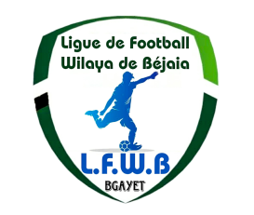
Fédération Algérienne de Football
Ligue de Football de la Wilaya de Béjaia

Résultats et Classement Championnat des Jeunes
Groupe « 01 »

01ère Journée |  | U19 | U17 | U15
AS S.E.Tenine | AS Ait Smail | 02 – 03 | 01 – 02 | 02 – 01
US Soummam | NC Béjaia | 00 – 00 | 01 – 01 | 02 – 03
JS Melbou | CS P. Civile | 04 – 00 | 07 – 00 | 05 – 00
JS I. Ouazzoug | CRB Aokas | 01 – 03 | 01 – 03 | 00 – 00
EXEMPT | JS Béjaia

02ème Journée |  | U19 | U17 | U15
AS Ait Smail | JS Melbou | 00 – 00 | 02 – 00 | 02 – 00
JS Béjaia | AS S.E.Tenine | 01 – 02 | 03 – 07 | 00 – 02
CS P. Civile | JS I. Ouazzoug | 01 – 01 | 02 – 03 | (00-03) P
CRB Aokas | US Soummam | 02 – 01 | 00 – 03 | 01 – 02
EXEMPT | NC Béjaia

03ème Journée |  | U19 | U17 | U15
NC Béjaia | JS Béjaia | 01 – 01 | 02 – 01 | 02 – 02
US Soummam | CS P. Civile | NJ | NJ | 03 – 00
JS Melbou | AS S.E.Tenine | 00 – 00 | 00 – 01 | 06 – 01
JS I. Ouazzoug | AS Ait Smail | 00 – 02 | 01 – 03 | 00 – 00
EXEMPT | CRB Aokas

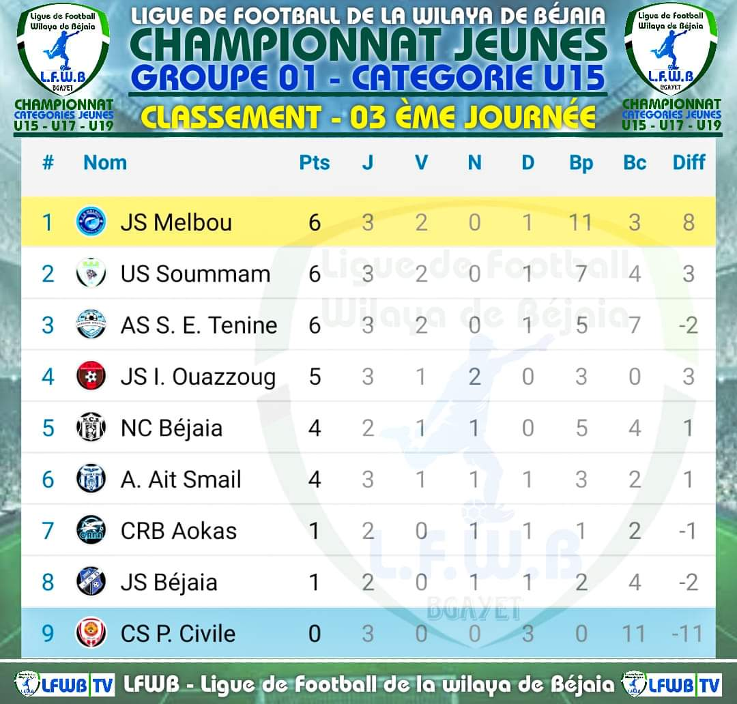

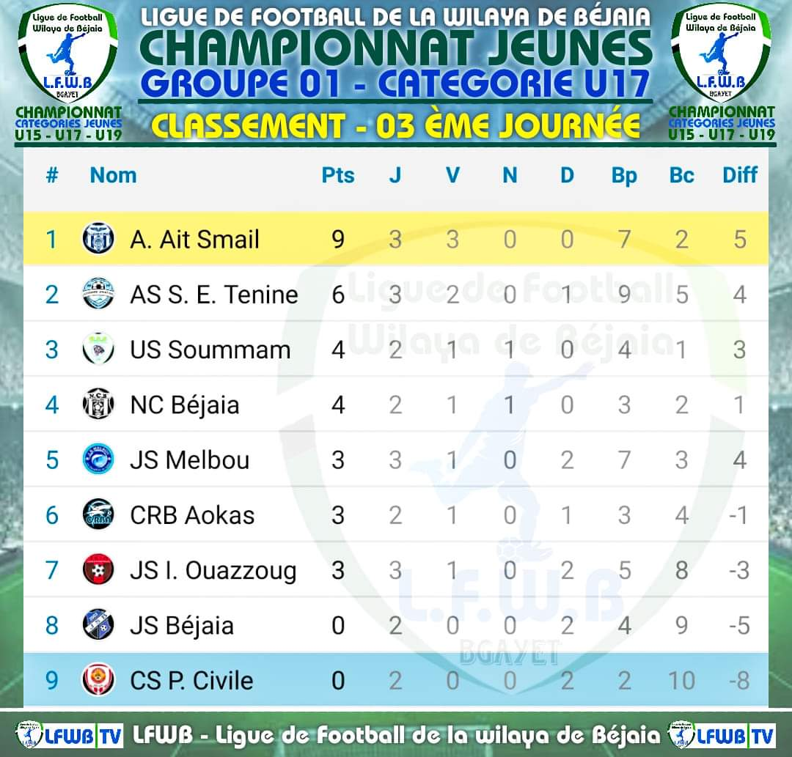

Fédération Algérienne de Football
Ligue de Football de la Wilaya de Béjaia

Résultats et Classement Championnat des Jeunes
Groupe « 02 »

01ère Journée |  | U19 | U17 | U15
NRB Smaoun | O Feraoun | 03 – 02 | 03 – 02 | 0 3 – 02
ARB Barbacha | JSB Amizour | 02 – 05 | 00 – 04 | 00 – 01
AS Oued Ghir | ES Smaoun | 05 – 00 | 04 – 00 | 04 – 00
JST Adekar | CR Mellala | 02 – 02 | 03 – 01 | 02 – 01
JSA Amizour | OC Akfadou | 04 – 02 | 00 – 03 | 00 – 03

02ème Journée |  | U19 | U17 | U15
O Feraoun | AS Oued Ghir | 00 – 02 | 01 – 00 | 02 – 00
JSB Amizour | NRB Smaoun | 05 – 00 | 01 – 00 | 04 – 00
ES Smaoun | JST Adekar | 01 – 01 | 00 – 05 | 00 – 04
CR Mellala | JSA Amizour | 00 – 00 | 00 – 01 | 02 – 01
OC Akfadou | ARB Barbacha | 01 – 02 | 03 – 00 | 02 – 02

03ème Journée |  | U19 | U17 | U15
NRB Smaoun | OC Akfadou | 00 – 06 | 03 – 01 | 02 – 02
ARB Barbacha | CR Mellala | 02 – 03 | 01 – 02 | 05 – 00
AS Oued Ghir | JSB Amizour | 00 – 01 | 00 – 01 | 00 – 02
O Feraoun | ES Smaoun | 01 – 02 | 08 – 00 | 06 – 00
JSA Amizour | JST Adekar | 01 – 00 | 02 – 03 | 01 – 04

04ème Journée |  | U19 | U17 | U15
OC Akfadou | AS Oued Ghir | 02 – 06 | 02 – 00 | 01 – 00
CR Mellala | NRB Smaoun | 05 – 00 | 00 – 03 | 00 – 03
JSB Amizour | O Feraoun | 05 – 01 | 02 – 00 | 02 – 02
ES Smaoun | JSA Amizour | (00-03) P | 00 – 05 | 00 – 04
JST Adekar | ARB Barbacha | 00 – 01 | 03 – 02 | 01 – 01

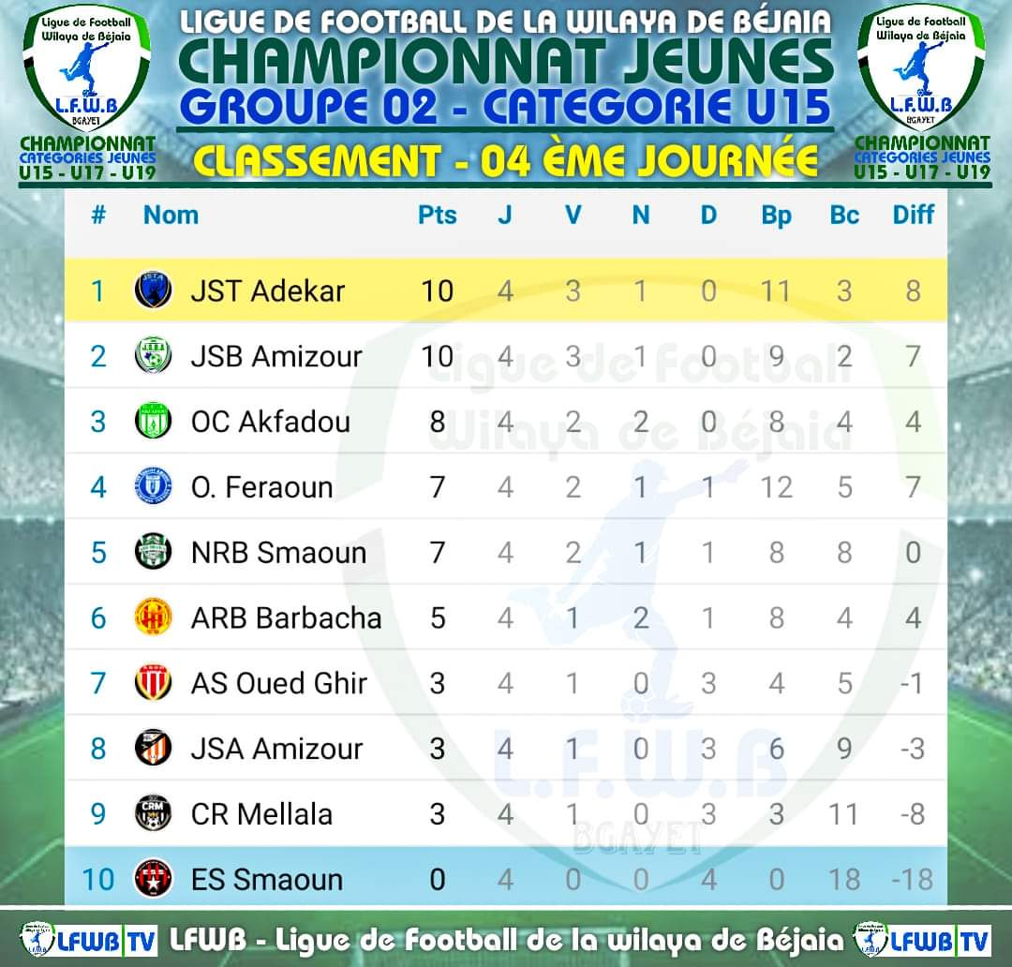
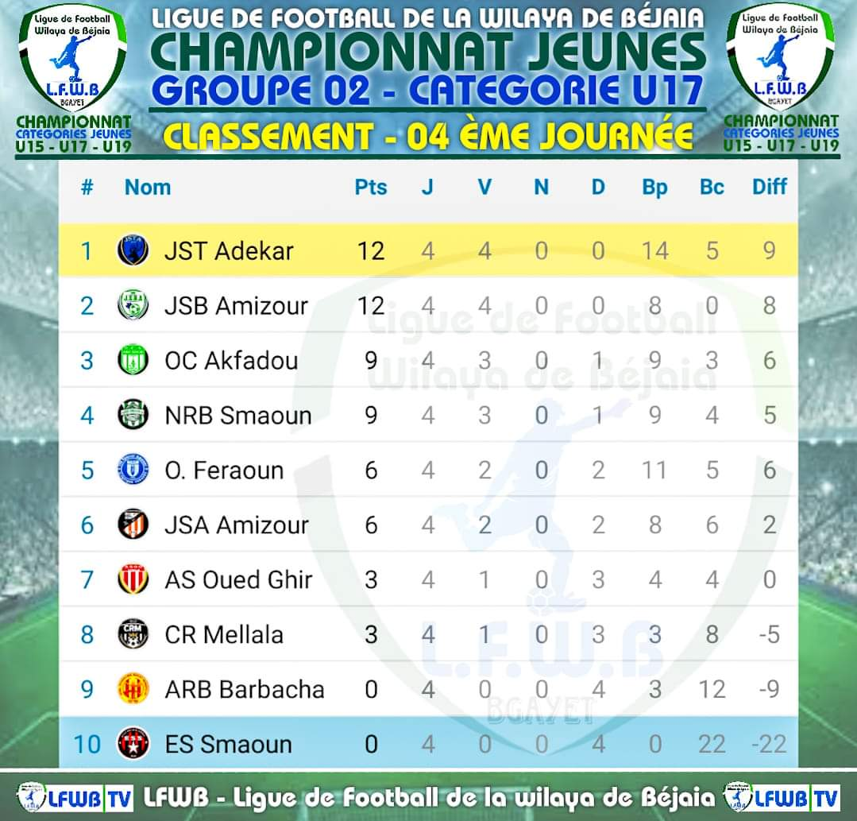

Fédération Algérienne de Football
Ligue de Football de la Wilaya de Béjaia

Résultats et Classement Championnat des Jeunes
Groupe « 03 »

01ère Journée |  | U19 | U17 | U15
OS Tazmalt | CRB Ait R’Zine | 00 – 01 | 00 – 02 | 02 – 00
RC Seddouk | ES Timezrit | 01 – 02 | 03 – 01 | 03 – 01
O M’Cisna | WRB Ouzellaguen | 00 – 03 | 01 – 01 | 00 – 10
RC Ighil Ali | IRB Bouhamza | NJ | NJ | NJ
US B. Mansour | ES B. Maouche | 01 – 03 | 01 – 06 | 00 – 06

02ème Journée |  | U19 | U17 | U15
CRB Ait R’Zine | O M’Cisna | 02 – 00 | 00 – 03 | 03 – 03
ES Timezrit | OS Tazmalt | 03 – 02 | 01 – 00 | 00 – 05
WRB Ouzellaguen | RC Ighil Ali | ---------- | 00 – 03 | 02 – 00
IRB Bouhamza | US B. Mansour | 02 – 02 | 02 – 00 | 07 – 01
ES B. Maouche | RC Seddouk | 00 – 01 | 02 – 04 | 00 – 00

03ème Journée |  | U19 | U17 | U15
OS Tazmalt | ES B. Maouche | 05 – 01 | 01 – 02 | NJ
RC Seddouk | IRB Bouhamza | 02 – 01 | 01 – 02 | 06 – 00
O M’Cisna | ES Timezrit | 03 – 02 | 01 – 01 | 01 – 01
CRB Ait R’Zine | WRB Ouzellaguen | NJ | 02 – 00 | 00 – 04
US B. Mansour | RC Ighil Ali | ---------- | NJ | 01 – 02

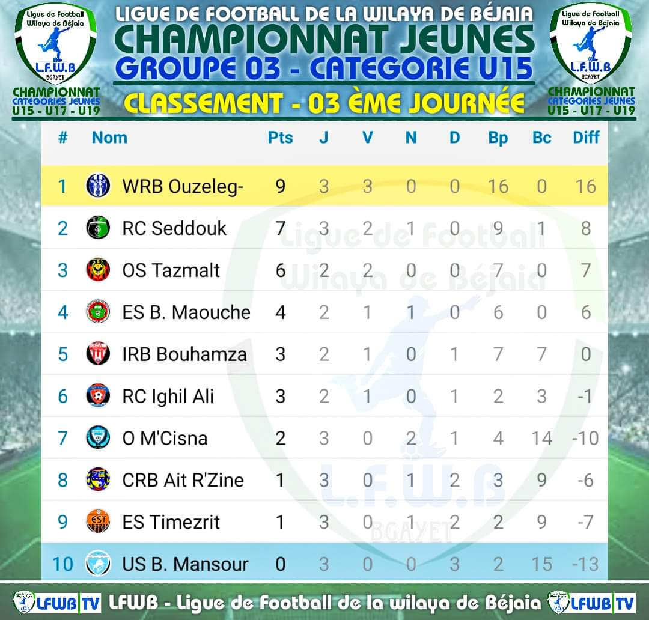

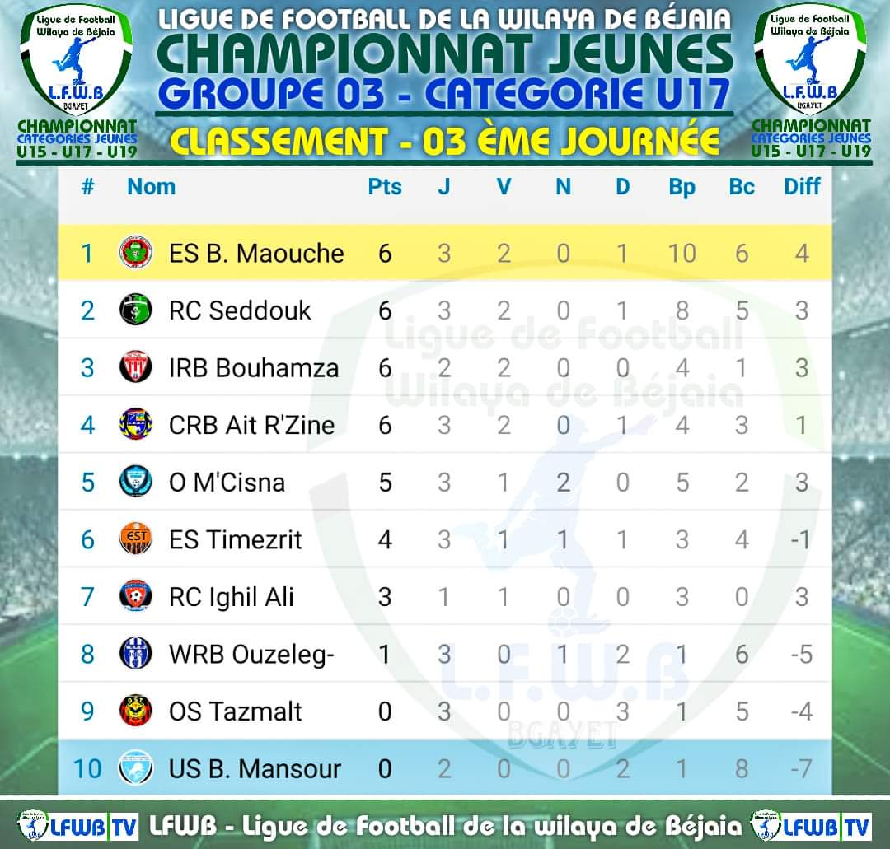

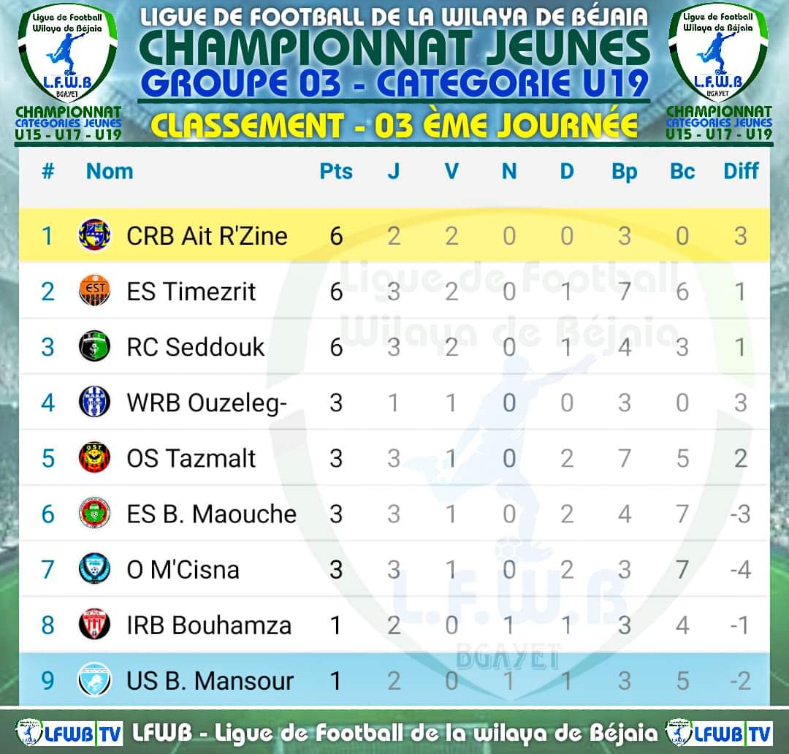

Fédération Algérienne de Football
Ligue de Football de la Wilaya de Béjaia

Résultats et Classement Championnat des Jeunes
Groupe « A »

01ère Journée |  | U17 | U15
ASC Béjaia | JSC Aokas | 00 – 00 | 01 – 00
AWFS Béjaia | AS Taassast | 01 – 03 | 08 – 01
ES Melbou | AJT Béjaia | 06 – 01 | 01 – 03
ASTW Béjaia | JS Djoua | 02 – 00 | 01 – 01
EXEMPT | JS Tamridjet

02ème Journée |  | U17 | U15
JSC Aokas | ES Melbou | 00 – 00 | 03 – 02
AS Taassast | ASC Béjaia | 02 – 01 | 00 – 07
AJT Béjaia | JS Tamridjet | 01 – 01 | 06 – 00
JS Djoua | AWFS Béjaia | 03 – 02 | 01 – 05
EXEMPT | ASTW Béjaia

03ème Journée |  | U17 | U15
ES Melbou | AS Taassast | 03 – 01 | 05 – 01
ASC Béjaia | JS Djoua | 03 – 01 | 02 – 00
JSC Aokas | AJT Béjaia | 04 – 02 | 05 – 03
ASTW Béjaia | JS Tamridjet | 01 – 00 | 00 – 01
EXEMPT | AWFS Béjaia

04ème Journée |  | U17 | U15
AS Taassast | JSC Aokas | NJ | NJ
JS Djoua | ES Melbou | 01 – 04 | 03 – 01
AJT Béjaia | ASTW Béjaia | NJ | NJ
JS Tamridjet | AWFS Béjaia | 01 – 05 | 00 – 02
EXEMPT | ASC Béjaia

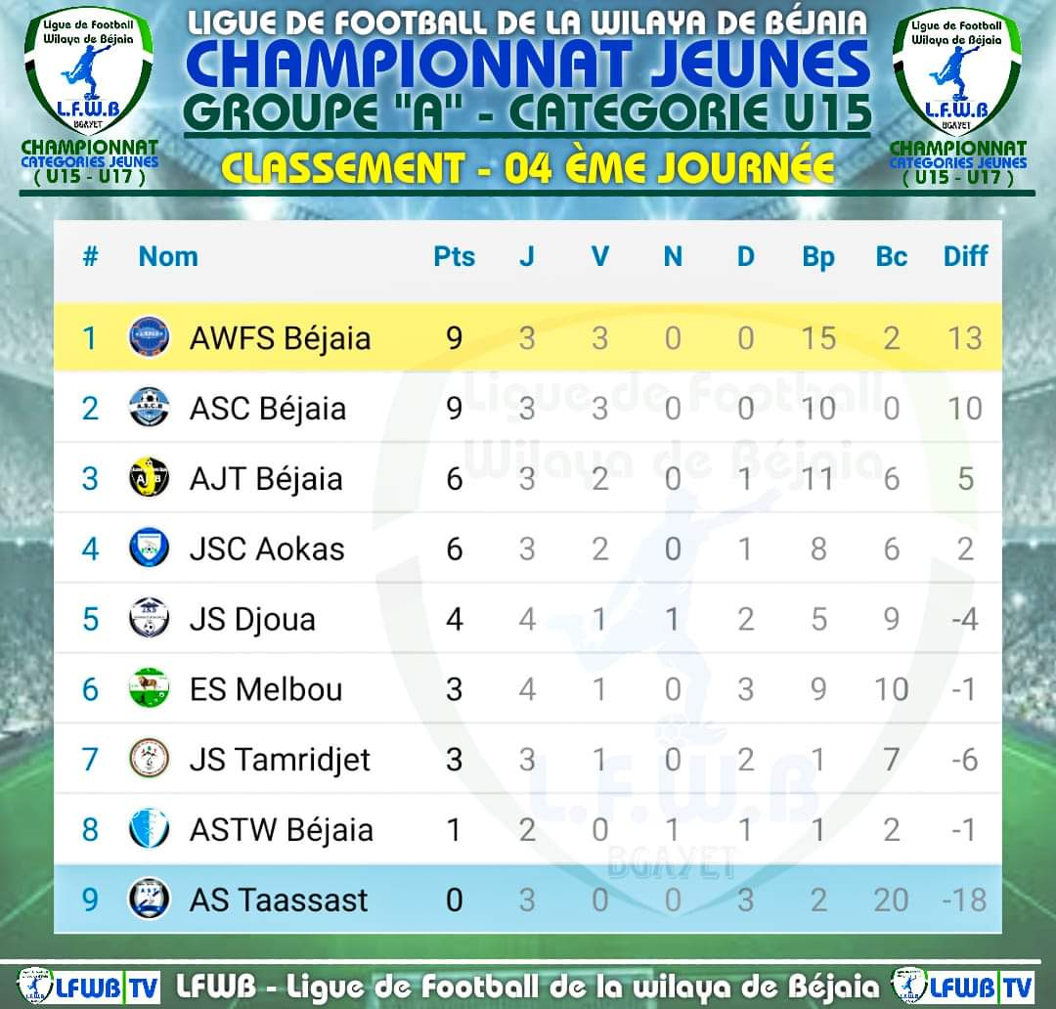

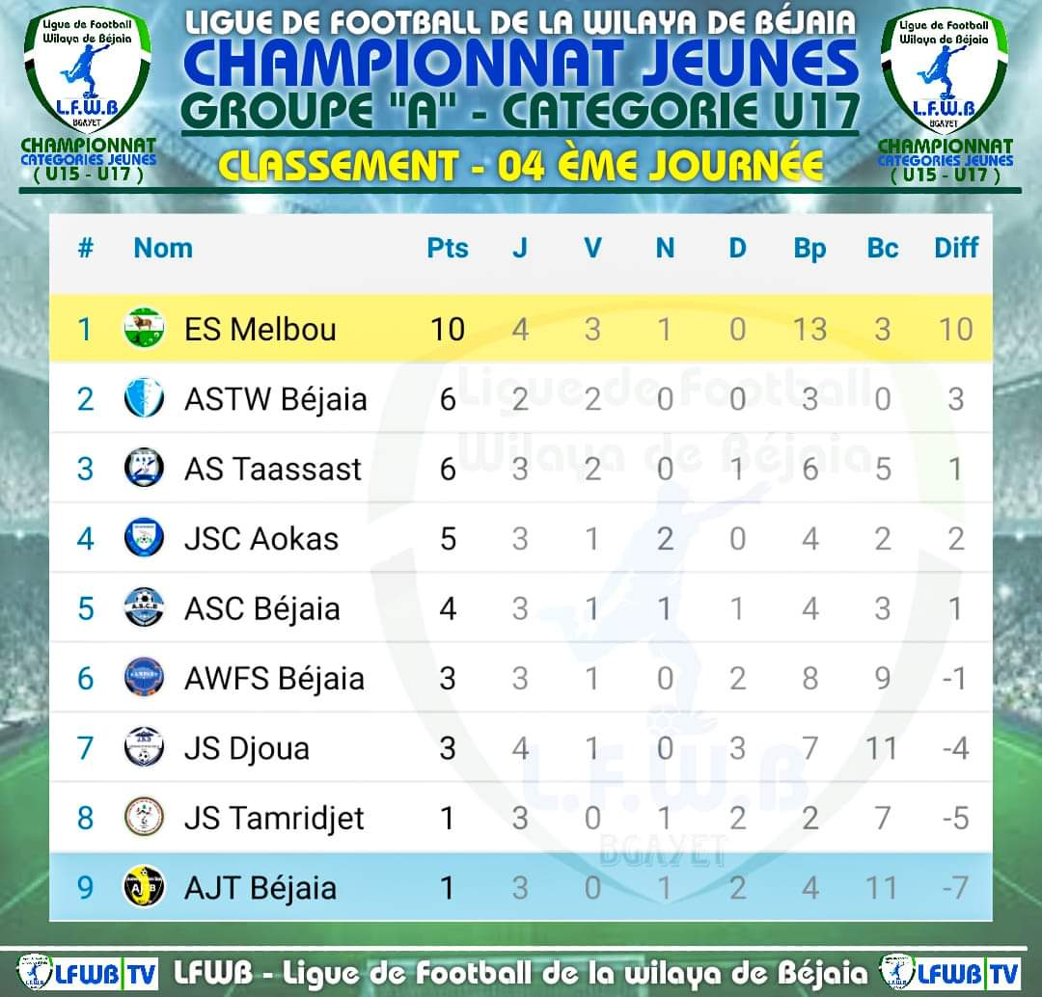

Fédération Algérienne de Football
Ligue de Football de la Wilaya de Béjaia

Résultats et Classement Championnat des Jeunes
Groupe « B »

01ère Journée |  | U17 | U15
EF Ibourassen | MC Béjaia | 02 – 00 | 04 – 01
AEF Sahel | Gouraya Béjaia | 01 – 01 | 12 – 00
GC Bejaoui | US Kendira | 00 – 00 | 02 – 00
CR Béjaia | UST Béjaia | 04 – 00 | 01 – 01
BC El Kseur | WA Tala Hamza | 02 – 01 | 01 – 00

02ème Journée |  | U17 | U15
MC Béjaia | GC Bejaoui | 12 – 00 | 07 – 00
Gouraya Béjaia | BC El Kseur | 03 – 00 | 00 – 01
US Kendira | AEF Sahel | 00 – 09 | 01 – 11
UST Béjaia | EF Ibourassen | 01 – 02 | 00 – 01
WA Tala Hamza | CR Béjaia | 01 – 03 | 00 – 03

03ème Journée |  | U17 | U15
GC Bejaoui | UST Béjaia | 00 – 01 | 01 – 07
CR Béjaia | BC El Kseur | 06 – 00 | 03 – 00
AEF Sahel | MC Béjaia | 05 – 01 | 03 – 01
EF Ibourassen | WA Tala Hamza | 05 – 01 | 02 – 01
US Kendira | Gouraya Béjaia | 00 – 05 | 02 – 07

04ème Journée |  | U17 | U15
MC Béjaia | US Kendira | 03 – 00 | 06 – 00
BC El Kseur | EF Ibourassen | 00 – 03 | 00 – 06
Gouraya Béjaia | CR Béjaia | 01 – 01 | 01 – 01
UST Béjaia | AEF Sahel | 03 – 01 | 00 – 03
WA Tala Hamza | GC Bejaoui | 05 – 03 | 05 – 00

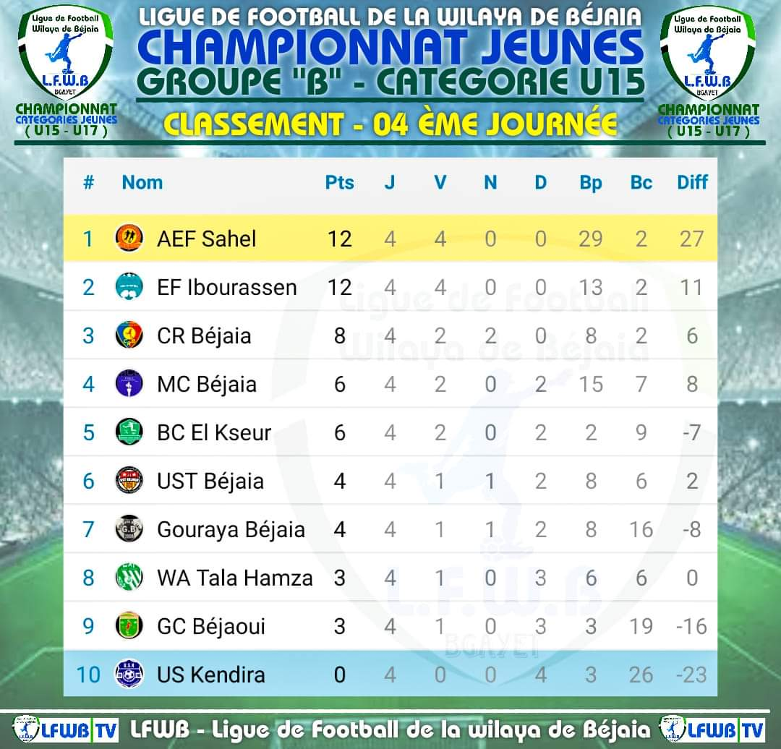

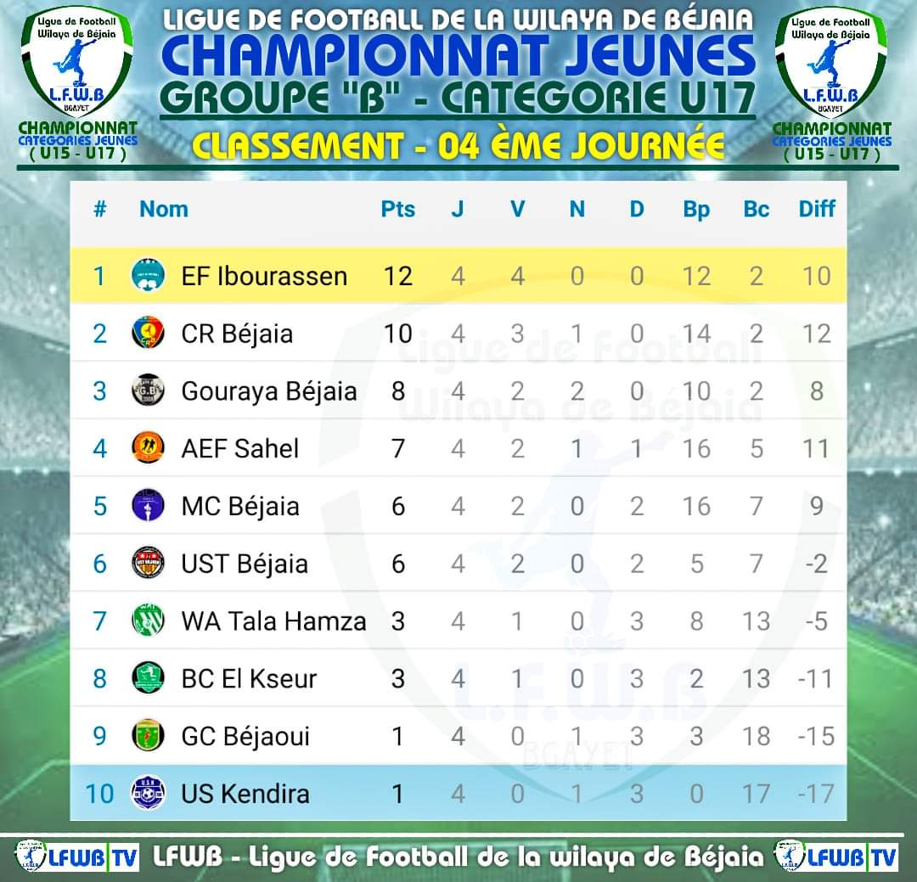

Fédération Algérienne de Football
Ligue de Football de la Wilaya de Béjaia

Résultats et Classement Championnat des Jeunes
Groupe « C »

01ère Journée |  | U17 | U15
AS Bouhamza | O Tibane | 01 – 03 | 03 – 00
OS Tinebdar | O Biziou | 02 – 00 | 02 – 01
CS Boudjellil | RSC Akhenak | 01 – 08 | 02 – 02
EC Adekar | JS Chemini | 00 – 03 | 00 – 01
JS Ichelladhen | El Flaye ACS | 02 – 01 | 01 – 03

02ème Journée |  | U17 | U15
O Tibane | CS Boudjellil | 01 – 00 | 01 – 04
O Biziou | AS Bouhamza | 07 – 01 | 00 – 05
RSC Akhenak | EC Adekar | 04 – 05 | 00 – 03
JS Chemini | JS Ichelladhen | 00 – 01 | 02 – 01
El Flaye ACS | OS Tinebdar | 01 – 05 | 03 – 01

03ème Journée |  | U17 | U15
AS Bouhamza | El Flaye ACS | 02 – 06 | 04 – 00
OS Tinebdar | JS Chemini | 00 – 01 | 01 – 01
CS Boudjellil | O Biziou | 00 – 02 | 02 – 00
O Tibane | RSC Akhenak | 03 – 01 | 00 – 04
JS Ichelladhen | EC Adekar | 03 – 02 | 01 – 02

04ème Journée |  | U17 | U15
O Biziou | O Tibane | 02 – 02 | 00 – 01
JS Chemini | AS Bouhamza | 05 – 00 | 03 – 00
RSC Akhenak | JS Ichelladhen | 01 – 00 | 03 – 03
EC Adekar | OS Tinebdar | 01 – 02 | 02 – 00
El Flaye ACS | CS Boudjellil | 03 – 00 | 03 – 03

